ТЕМА: «Основы навигации в пространстве»
Цель занятия – изучить основы навигации в пространстве на примере Геоскан «Пионер»
Методы обучения: лекция, презентация.
Технические средства обучения: компьютер, проектор, ноутбук, экран/интерактивная доска, квадрокоптер «Геоскан».
Программное обеспечение: Microsoft Windows 10

Оглавление
GPS/ГЛОНАС 2
История 2
Принцип работы 3
Точность 6
Применение на квадрокоптере «Пионер» 7
Описание 7
Внешний вид 7
Установка на квадрокоптер 7
Настройка 8
Индикация 8
Достоинства и недостатки 8
LPS УЗ (ультразвук) 9
История 9
Принцип работы 9
Точность 10
Применение на квадрокоптере «Пионер» 10
Описание 10
Внешний вид 10
Установка 12
Настройка 13
Индикация 16
Достоинства и недостатки 17
LPS ИК (инфракрасный) 17
Принцип работы 17
Точность 18
Применение на квадрокоптере «Пионер» 18
Описание 18
Внешний вид 18
Установка 19
Настройка 20
Индикация 21
Достоинства и недостатки 22
OPT (система оптического потока) 22
Принцип работы 22
Точность 22
Применение на квадрокоптере «Пионер» 23
Описание 23
Внешний вид 23
Установка 23
Настройка 24
Индикация 24
Достоинства и недостатки 24
Вывод 24
Список использованных источников 25

GPS/ГЛОНАС

История
GPS (англ. Global Positioning System — система глобального позиционирования) — спутниковая система навигации, обеспечивающая измерение расстояния, времени и определяющая местоположение во всемирной системе координат WGS 84 (всемирная система геодезических параметров Земли 1984 года).
Система GPS разработана Министерством обороны США. Работы над этим проектом, именуемым NAVSTAR (NAVigation System with Time and Ranging - навигационная система определения времени и дальности), начались еще в 70-х годах. Первый спутник системы был выведен на орбиту в 1974 г, а последний из 24 необходимых для покрытия всей Земли только в 1993 г. Первоначально GPS предназначалась для эксплуатации военными США (навигация, наведение ракет и пр.), однако с 1983 года, когда был сбит самолет Корейских авиалиний, случайно вторгшийся на территорию СССР, использование GPS было разрешено и для гражданских. При этом точность передаваемого сигнала загрублялась с помощью специального алгоритма, но в 2000 году и это ограничение было снято. Министерство обороны США продолжает обслуживать и модернизировать систему GPS. Именно эта полная зависимость работоспособности системы от правительства одной страны (например, во время первой войны в Персидском заливе, гражданский сектор GPS был отключён) побудило другие страны развивать альтернативные системы навигации (российская - ГЛОНАСС, европейская - GALILEO, китайская - Beidou).
GPS/ГЛОНАС позволяет почти при любой погоде определять местоположение в любом месте Земли (исключая приполярные области) и околоземного космического пространства.

Принцип работы
Принцип определения координат объекта в системе GPS основан на вычислении расстояния от него до нескольких спутников, точные координаты которых известны. Информация о расстоянии минимум до 3 спутников позволяет определять координаты объекта как точку пересечения сфер, центр которых спутники, а радиус измеренное расстояние.
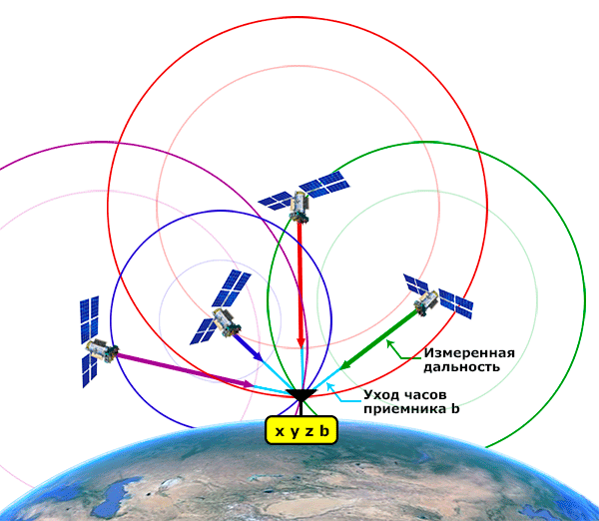
Рисунок 1. Принцип работы GPS

GPS-приемник измеряет моменты времени приёма синхронизированного сигнала от навигационных спутников. Для определения трёхмерных координат GPS-приёмнику нужно иметь четыре уравнения: «расстояние равно произведению скорости света на разность моментов приёма сигнала потребителем и момента его синхронного излучения от спутников»:
$$\left|r-a_{j}\right|=c*(t_{j}- τ)$$

$r$ – неизвестный радиус-вектор потребителя
$a_{j}$ – радиус-вектор j-ого спутника
$c$ – скорость света
$t_{j}$- момент времени приёма сигнала от j-ого спутника по часам потребителя
$τ$- неизвестный момент времени синхронного излучения сигнала всеми спутниками по часам потребителя

Для точного определения времени прохождения сигнала часы GPS приемника и спутника должны быть максимально синхронизированы, так как для измерений мы используем перемножение скорости света на время. Скорость света примерно равно 300 миллионов м/с. Если погрешность измерения времени равно 1 микросекунде (1 миллионная), то погрешность расстояния будет около 300 м. Такое неточное измерение местоположение никуда не годится. Поэтому время необходимо измерять с куда большей точностью.

На спутнике для этих целей имеются высокоточные атомные часы (с точностью не ниже ${10}^{-13}с$). Установить аналогичные часы в GPS приемник невозможно (используются обычные кварцевые часы), поэтому для синхронизации времени используются дополнительные сигналы, как минимум с еще одного спутника. Предполагается, что если время в GPS приемнике синхронизировано точно, то окружность с радиусом равным расстоянию от четвертого спутника пересечет туже точку, что и окружности от остальных трех спутников. GPS приемник корректирует свои часы, до тех пор, пока это условие не выполнится. Таким образом, для точного определения положения объекта в трехмерном пространстве (3D) необходимы сигналы минимум от 4 спутников (от 3 спутников без определения высоты над поверхностью земли - 2D). На практике при хорошей видимости небосвода GPS приемники получают сигналы сразу от множества спутников (8–12), что позволяет им синхронизировать часы и определять координаты с достаточно высокой точностью.
Рисунок 2. Видимость спутников GPS
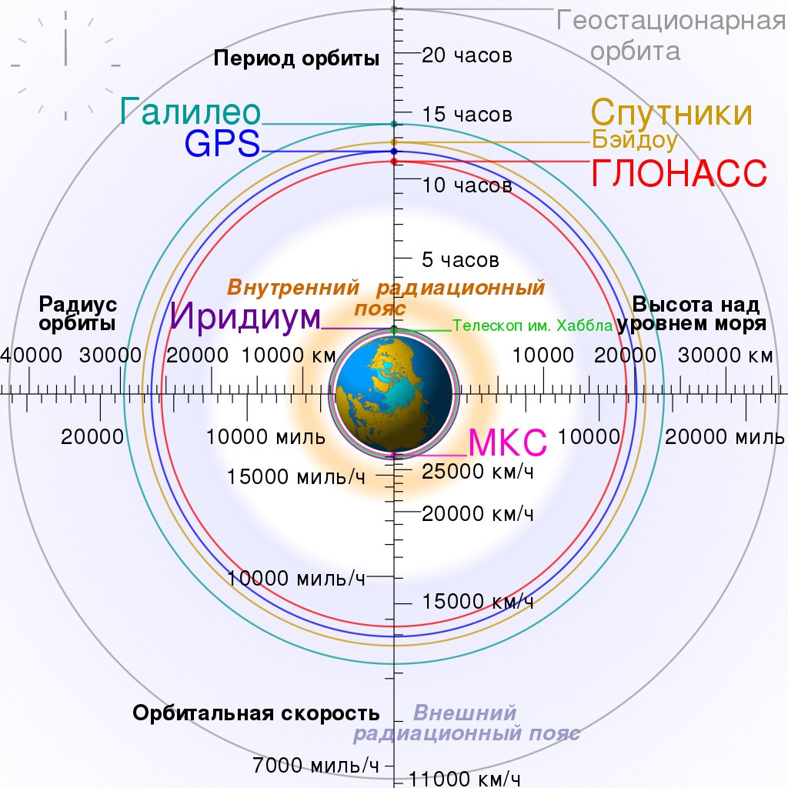
Рисунок 3. Орбиты популярных систем навигации

Наряду с последовательностью, по которой определяется время распространения сигнала, каждый спутник передает двоичную информацию - альманах и эфемериды. Эфемериды — это параметры орбиты спутника и некоторые коэффициенты, с помощью которых приемник вычисляет текущее и будущее положение спутника, используя математическую кеплеровскую модель. Альманах – это данные об эфемеридах и состоянии всех остальных спутников в системе, хранятся в памяти GPS-приемника. Благодаря этим данным приемник всегда знает, где находятся все спутники системы, даже когда он их не видит, и какие спутники лучше использовать для определения координат.

Точность
Типичная точность определения координат GPS приемниками в горизонтальной плоскости составляет примерно 1–3 метра (при условии хорошей видимости небосвода). Точность определения высоты над уровнем моря обычно в 2–5 раз ниже, чем точность определения координат в тех же условиях (т. е. в идеальных условиях 2–15 метров).

Уровень приёма сигнала от спутников, а как следствие и точность определения координат, ухудшается под плотной листвой деревьев или из-за очень большой облачности. Также нормальному приёму сигналов GPS могут повредить помехи от многих наземных радиоисточников. Однако, главным фактором, влияющим на снижение точности GPS, является неполная видимость небосвода. Особенно ярко это проявляется при нахождении GPS приемника в условиях плотной городской застройки, когда значительная часть небосвода скрыта рядом расположенными строениями, навесами и прочими препятствиями. Точность определения координат при этом может падать до 20–30 метров, а иногда и более. Препятствия не пропускают сигналы от части потенциально доступных в данной точке Земли спутников. Это приводит к тому, что расчеты ведутся по меньшему числу сигналов от спутников, находящихся преимущественно в одном секторе небосвода. Смещение при этом возникает обычно в перпендикулярной плоскости относительно препятствия.
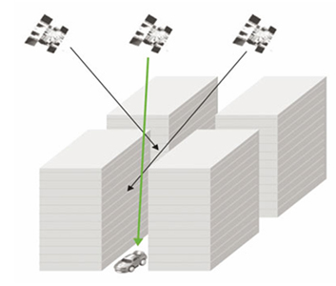
Рисунок 4. Работа GPS в плотной застройке

Применение на квадрокоптере «Пионер»

Описание
Модуль позволяет квадрокоптеру отслеживать свое текущее положение и скорость. Для большей точности позиционирования антенне модуля необходим обзор неба, не используйте режим GPS в помещении.
Модуль также оснащен компасом для точной ориентации в пространстве. Показания компаса могут искажаться вблизи массивных металлических объектов и зданий.

Внешний вид
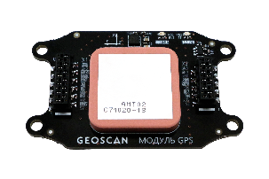
Рисунок 5. Модуль GPS/ГЛОНАС

Установка на квадрокоптер
Модуль GPS/ГЛОНАСС устанавливается непосредственно на главную плату квадрокоптера сверху и крепится к ней винтами М3. При подключении дополнительных модулей на нижнюю плату расширения их шлейфы стыкуются с разъемами на верхней части модуля GPS, таким образом подключаясь к основной плате «сквозь» модуль GPS.

Настройка
При подключении к Pioneer Station убедитесь, что в «параметрах автопилота» выбран режим позиционирования по GPS, в противном случае активируйте его нажатием на кнопку. В стандартном режиме подключения работу компаса можно наблюдать на панели авиагоризонта.
Также в реальном времени отображается количество спутников, доступных для работы. Чем больше спутников «видит» модуль, тем выше точность позиционирования. При холодном старте (первом включении модуля в новой точке) синхронизация занимает от одной до трех минут. При успешной синхронизации зеленый светодиод на модуле горит постоянно. Теперь, если выключить питание «Пионера» и через некоторое время снова включить в той же точке, синхронизация произойдет значительно быстрее.

Индикация

Таблица 1. Индикация GPS/ГЛОНАС модуля
LED индикация | Состояние | Что делать
Горят красный и зеленый | Неверные параметры | Переключить параметры на работу с GPS
Горит красный | Поиск спутников | Ждать 1–3 минуты, перезагрузить
Горит зеленый | Спутники найдены | Можно летать

Достоинства и недостатки
Плюсы:
- Использование в любой точке мира (за исключением приполярных областей)
- Достаточная точность для полёта на улице
- Простота установки и настройки
- Не требует дополнительных устройств для работы
Минусы:
- Точность зависит от погодных условий и видимости небосвода
- Не работает/плохо работает в помещениях и вблизи высоких зданий/массивных металлических конструкций
- Точность на уровне 1–3 метра недостаточно для высокоточных заданий, таких как захват груза.

LPS УЗ (ультразвук)

История
GPS/ГЛОНАС отличное решение для позиционирования квадрокоптера на открытом воздухе, но в случае, если необходимо позиционирование в закрытом помещении или в зоне плохого сигнала/отсутствия сигналов спутников он не подходит. Для решения этой задачи была придумана ультразвуковая локальная система навигации.
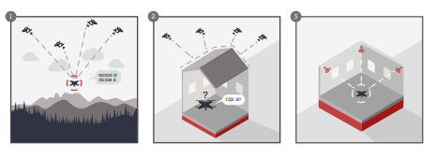
Рисунок 6. Разница между GPS и LPS

Принцип работы
Основу любой системы позиционирования составляют опорные точки с известными координатами («маяки»). Измерив время прохождения сигнала от маяка до летательного аппарата и зная скорость распространения сигнала, можно определить расстояния от летательного аппарата до маяков. Если известны расстояния до трех маяков, местоположение летательного аппарата определяется как точка пересечения трех сфер, центры которых находятся в точках расположения маяков, а радиусы равны расстояниям от маяка до летательного аппарата. Этот способ определения координат по известным расстояниям до трех точек с известными координатами называется трилатерацией.
Именно этот принцип работы используется в вышеописанном GPS/ГЛОНАС, а также в рассматриваемой нами локальной системе ультразвукового позиционирования.
В ней сигналы спутников заменяются сигналами ультразвуковых маяков.
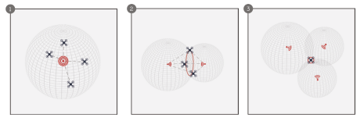
Рисунок 7. Принцип работы тилатерации

Точность
Максимальный охват площади составляет 10х10х4 м
Частота обновления данных до 100 Гц
Координаты по 3 осям с точностью ±2 см в горизонтальной плоскости и ±5 см по высоте
Скорость перемещения по 3 осям с точностью до 1 см/с в любом направлении
Направление в горизонтальной плоскости с точностью до 15 градусов

Применение на квадрокоптере «Пионер»

Описание
В нашей системе в роли маяков выступают ультразвуковые излучатели. Сигналы излучателей принимают два микрофона, расположенных на плате модуля навигации. Поскольку микрофоны установлены на плате сверху, излучатели всегда должны быть выше квадрокоптера, чтобы сигнал достигал микрофона. Чтобы определить свое местоположение, квадрокоптеру необходимо одновременно принять сигналы как минимум от трех маяков. Четвертый маяк повышает точность определения координат. Кроме того, при необходимости, любой из четырех маяков выступает в роли резервного, поддерживая работоспособность системы при отказе одного из маяков.

Внешний вид
На квадрокоптер устанавливается модуль имеющий следующий вид:
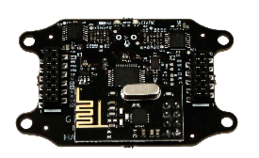
Рисунок 8. Модуль Геоскан "Локус"
Кроме модуля, устанавливаемого на квадрокоптер, для работы системы необходим модуль управления:
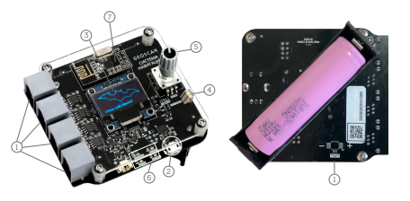
Рисунок 9. Модуль управления системой Геоскан "Локус"
А также сами маяки, которые подключаются к модулю управления:
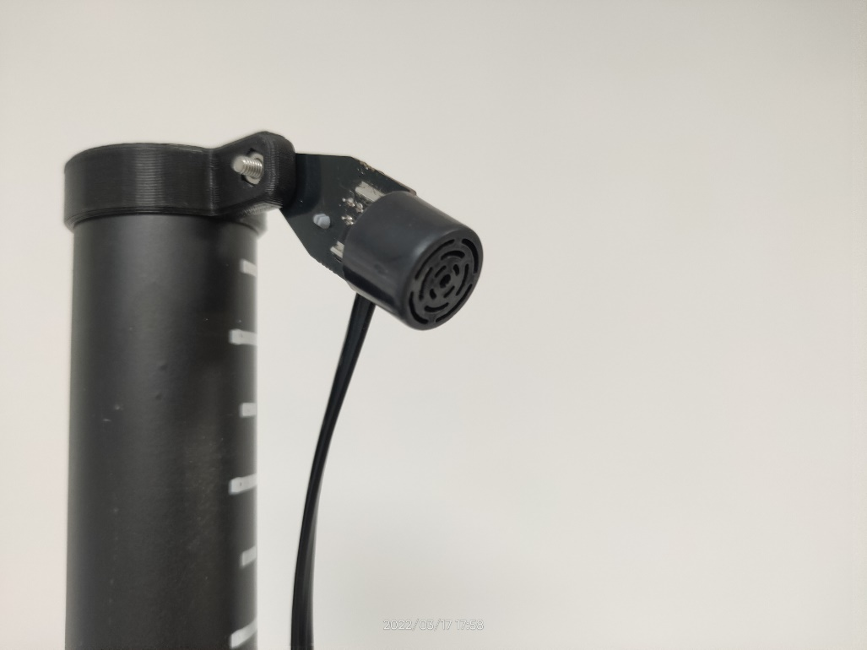
Рисунок 10. "Маяк" Геоскан "Локус"

Установка

Установка полётной зоны
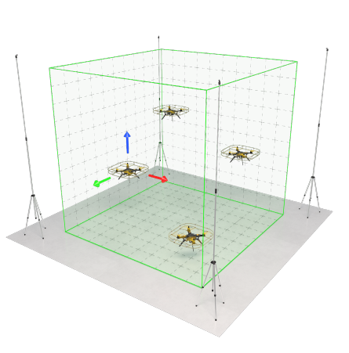
Рисунок 11. Полётная зона
Установите ультразвуковые излучатели в будущей зоне полета. Расположите их в вершинах полетной зоны так, чтобы они были направлены к ее центру. При этом:
минимальная высота установки излучателей - 2 м
минимальная дистанция между излучателями - 3 м
Проводами соедините каждый излучатель с блоком управления. Следите, чтобы не перепутать провода и разъемы, они подписаны. Блок управления лучше расположить за пределами полетной зоны. Его можно подключить к ноутбуку или компьютеру через порт USB. Блок управления и бортовой модуль общаются по радиоканалу.

Установка модуля на квадрокоптер
Модуль монтируется на основной плате «Пионера» сверху с помощью 4-х винтов М3.

Настройка

Настройка блока управления
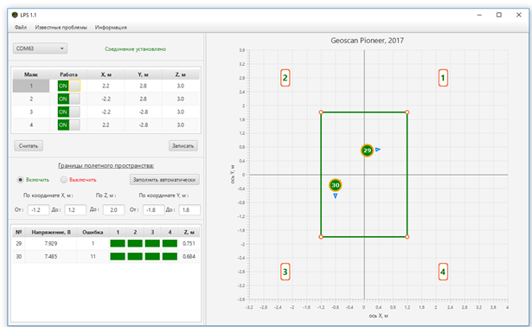
Рисунок 12. Интерфейс программы для работы с Геоскан "Локус"
На рисунке показан интерфейс программы LPS, которая используется для настройки и работы с системой позиционирования. При первом запуске программы заполните пустые поля координат для маяков. Как это сделать:
Расстояние (в метрах) между излучателем 1 и 2 поделите на 2. Полученное значение введите в поле X со знаком «минус» для маяков №2 и №3 и без знака «минус» для маяка №1 и 4.
Расстояние между излучателем 2 и 3 также поделите на 2 и введите значение в поле Y со знаком «минус» для маяков №3 и №4 и без знака «минус» для маяков №1 и №2.
В поле Z введите высоту каждого излучателя над уровнем пола.
После ввода координат полетная зона сформирована и отображается в правом окне программы зеленой линией. По умолчанию углы полетной зоны отстоят от излучателя на 1 м.
Параметры полетной зоны также можно задать напрямую на блоке управления

Прошивка блока управления
Чтобы обновить прошивку, вам понадобится компьютер с установленной программой Pioneer Station. Запустите её, выберите в меню пункт «обновление прошивки» и следуйте указаниям помощника. Нажмите и удерживайте кнопку «меню» на плате, и не отпуская её включите блок управления. Так он перейдет в режим обновления прошивки. Теперь подключите блок управления системы навигации к компьютеру кабелем USB. При выборе устройства, поставьте галочку напротив модуля BeaconUSNav.
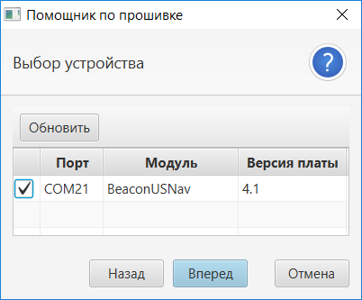
Рисунок 13. Выбор модуля для прошивки в Pioneer Station
Рекомендуется выбирать встроенную прошивку, так вы установите последнюю стабильную версию. Процесс может занять до 5 минут, не отключайте блок управления до окончания прошивки.

Прошивка модуля на квадрокоптере
Для обновления прошивки модуля навигации на вашем компьютере должна быть установлена программа Pioneer Station и загружен файл с прошивкой.

Актуальную версию прошивки модуля USNav можно скачать на сайте документации [1].
- Отключите плату подключения дополнительных модулей если она установлена на Pioneer. Для этого достаточно отключить оба шлейфа. В противном случае помощник по прошивке не обнаружит модуль навигации.
- Установите модуль навигации на Pioneer.
- Зажмите кнопку «Старт» на плате автопилота и удерживая её подключите аккумулятор. Таким образом обе платы (автопилот и модуль навигации) перейдут в режим загрузчика. Все светодиоды на плате автопилота и модуле навигации должны гореть постоянно.
(Ввод в режим бутлоадера должен происходить с помощью аккумулятора. Запуск загрузчика с помощью USB не приведёт к должному результату)
- При помощи USB-кабеля подключите плату автопилота к компьютеру.
- Запустите Pioneer Station и нажмите на значок квадрокоптера в левом верхнем углу окна программы. В выпадающем меню нажмите «обновление прошивки» и следуйте инструкциям помощника.
- При переходе к пункту «Выбор устройства» в списке будет отображаться не только базовая плата квадрокоптера PioneerBase, но и модуль навигации ModuleUSNav. Поставьте галочку напротив модуля и нажмите «Далее».
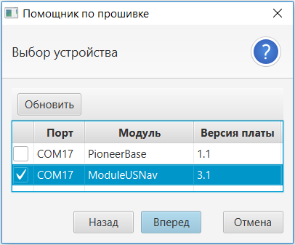
Рисунок 14. Выбор модуля для прошивки в Pioneer Station
- При выборе источника прошивки рекомендуется выбрать пункт «Из файла», и указать путь к предварительно скачанной прошивке. Дождитесь окончания прошивки. После этого квадрокоптер перезагрузится в обычный режим.

Индикация

Индикация блока управления
На плате модуля управления системой навигации есть четыре светодиодных индикатора.
Таблица 2. Индикаия модуля управления Геоскан "Локус"
Светодиодные индикаторы | Цвет | Статус | Описание
«Ошибка» | Красный | Постоянный | Запуск команды
 |  | Мигающий | Режим загрузчика
«Статус» | Зеленый | Постоянный | Работа в штатном режиме
 |  | Мигающий | Низкий заряд АКБ
«Питание» | Белый | Постоянный | Потребление питания
«Заряд» | Синий | Постоянный | Зарядка АКБ через USB или источник питания

Индикация модуля на квадрокоптере
Таблица 3. Индикая модуля Геоскан "Локус"
Светодиодные индикаторы | Цвет | Статус | Описание
«Ошибка» | Красный | Постоянный | Модуль «видит» менее 3-х излучателей. Полёт невозможен
 |  | Мигающий | Модуль «видит» все излучатели, но не может рассчитать своё местоположение. Полёт невозможен
«Статус» | Зеленый | Постоянный | Работа в штатном режиме. («видит» все излучатели)
 |  | Мигающий | Модуль «видит» 3 излучателя. Полёт возможен.

Достоинства и недостатки
Плюсы:
- Высокая точность
- Возможность позиционирования в помещении
- Большая зона работы
Минусы:
- Сложность установки (необходима высокая точность)
- Ненадежность работы при наличии отраженных сигналов или блокировании излучения посторонними предметами

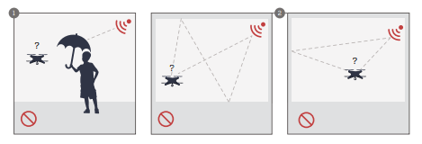
Рисунок 15. Недостатки работы Геоскан "Локус"

LPS ИК (инфракрасный)

Принцип работы
В случае с GPS/ГЛОНАС или LPS УЗ на квадрокоптере устанавливался приемник, который принимал сигналы с разных маяков и высчитывал своё местоположение. Эта система подразумевает наличие большого (от 4-х) количества «маяков», а также точного их позиционирования.
Эту систему можно использовать наоборот – 4 приемника и 1 излучатель. В этом случае точкой отсчёта будет сам излучатель, а квадрокоптер будет высчитывать своё положении относительно него.
Излучатель имеет название «Базовая станция». В случае с инфракрасной системой навигации, в базовой станции происходит вращение плоскости инфракрасного света, который улавливается ИК-приемниками на плате беспилотника. По разнице во времени приема сигнала между датчиками рассчитывается положение квадрокоптера в пространстве относительно базовой станции.

Точность
Точность позиционирования - до 2 см по каждой из 3-х осей

Применение на квадрокоптере «Пионер»

Описание
В нашей системе в роли базовой станции выступает SteamVR Base Station 2.0, а также специальный модуль, устанавливаемый на квадрокоптер.

Внешний вид
Модуль, устанавливаемый на квадрокоптер, имеет следующий вид:
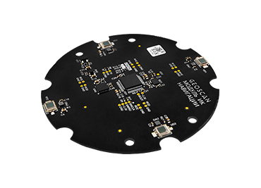
Рисунок 16. Модуль ИК-навигации
Базовая станция:
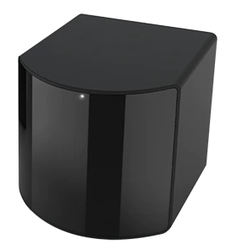
Рисунок 17. Базовая станция Steam VR 2.0

Установка

Установка базовой станции
Базовая станция должна быть установлена выше уровня головы (выше двух метров) и направлена к полу под углом 25–35 градусов. Пространство, в которое «смотрит» базовая станция, должно быть свободно от мебели, посторонних предметов. Базовая станция должна быть установлена на штативе, кронштейне или другом устойчивом основании. Убедитесь, что станция надежно зафиксирована так, что ее невозможно случайно уронить, чтобы избежать повреждений или некорректной работы.
Базовая станция имеет горизонтальное поле обзора 150 градусов и вертикальное поле обзора 110 градусов.
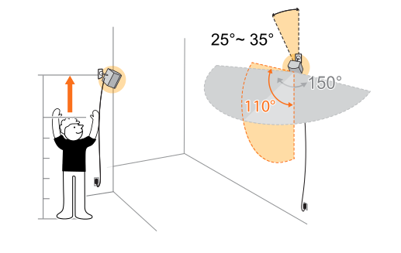
Рисунок 18. Правильность установки базовой станции и её углы работы

Установка модуля на квадрокоптер
Модуль монтируется на базовую плату через адаптер расширения с помощью четырех винтов М3, при этом обеспечивается надежное соединение разъемов.

Настройка
Настройка сводится к правильной установке базовой станции и прошивке ИК-модуля квадрокоптера.
Актуальную прошивку можно скачать на сайте документации [1]
Для обновления прошивки модуля ИК навигации на вашем компьютере должна быть установлена программа Pioneer Station.

- Нажмите и удерживайте кнопку «Старт» на базовой плате квадрокоптера и подключите аккумулятор. Квадрокоптер должен перейти в режим прошивки.
- Подключите квадрокоптер кабелем microUSB к компьютеру.
- Запустите Pioneer Station и выберите подключение по USB.
- В окне программы выберите пункт меню «Обновление прошивки» и следуйте указаниям помощника.
- При переходе к пункту «Выбор устройства» в списке будет отображаться не только базовая плата квадрокоптера PioneerBase, но и модуль ИК навигации IRNav. Поставьте галочку напротив модуля ИК и нажмите «Далее».
- При выборе источника прошивки рекомендуется «встроенный» — это последняя актуальная версия, входящая в сборку программы.
- Дождитесь окончания прошивки. После этого квадрокоптер перезагрузится в обычный режим.

Индикация

Индикация базовой станции
Таблица 4. Индикации базовой ИК станции
Светодиодные индикаторы | Цвет | Статус | Описание
Статус | Красный | Мигающий | Произошла ошибка
 | Синий | Постоянный | Базовая станция в режиме стабилизации
 |  | Мигающий
 | Белый (или зеленый) | Постоянный | Базовая станция готова к работе

Индикация модуля
Таблица 5. Индикация модуля ИК
Светодиодные индикаторы | Цвет | Статус | Описание
Статус | Красный | Постоянный | Произошла ошибка. Полёт невозможен
 |  | Мигающий быстро | Станция обнаружена, но процесс инициализации не запущен
 |  | Мигающий медленно | Станция обнаружена, идёт калибровка
 | Зеленый | Постоянный | Связь установлена, полёт разрешен

Достоинства и недостатки
Плюсы:
- Простота установки
- Высокая точность
- Надежность
Минусы:
- Малая полётная зона по сравнению с LPS УЗ (до 3х4 м)
- Отсчёт координат от базовой станции (высота отрицательна)

OPT (система оптического потока)

Принцип работы
Оптический поток (Optical flow) – технология, использующаяся в различных областях компьютерного зрения для определения сдвигов, сегментации, выделения объектов, компрессии видео. По сути, оптический поток представляет собой поле скоростей (т. к. сдвиг с точностью до масштаба эквивалентен мгновенной скорости). Суть ОП в том, что для каждой точки изображения $I_{1}(x,y)$ находится такой сдвиг $(dx, dy)$, чтобы исходной точке соответствовала точка на втором изображении $I_{2}(x+dx,y+dy)$.
Как определять соответствие точек – отдельный вопрос. Для этого надо взять какую-то функцию точки, которая не изменяется в результате смещения. Обычно считается, что у точки сохраняется интенсивность (т. е. яркость или цвет для цветных изображений), но можно считать одинаковыми точки, у которых сохраняется величина градиента, гессиан, его величина или его определитель, лапласиан, другие характеристики.
Для определения расстояний оптический поток (набор векторов скоростей) работает в паре с дальномером и на выходе получается набор расстояний перемещений каждой точки.

Точность
Точность работы оптического потока очень сильно зависит от множества условий: освещенность, правильность выбора функции, подходящая поверхность (на монотонной поверхности составление оптического потока сложно или вообще невозможно), разрешение матрицы камеры, мощность процессора и т. д.
На практике – при хороших условиях освещенности и поверхности, на которой много выделяющихся точек, точность сравнима с LPS. Чем хуже эти условия, тем меньше точность и велика вероятность ошибки.

Применение на квадрокоптере «Пионер»

Описание
Модуль оптического потока идёт в комплекте со всеми квадрокоптера серии «Пионер». С помощью оптического потока и дальномера квадрокоптер определяет высоту и перемещение в горизонтальной плоскости, соответственно может удерживать заданную точку на основе этих данных.

Внешний вид
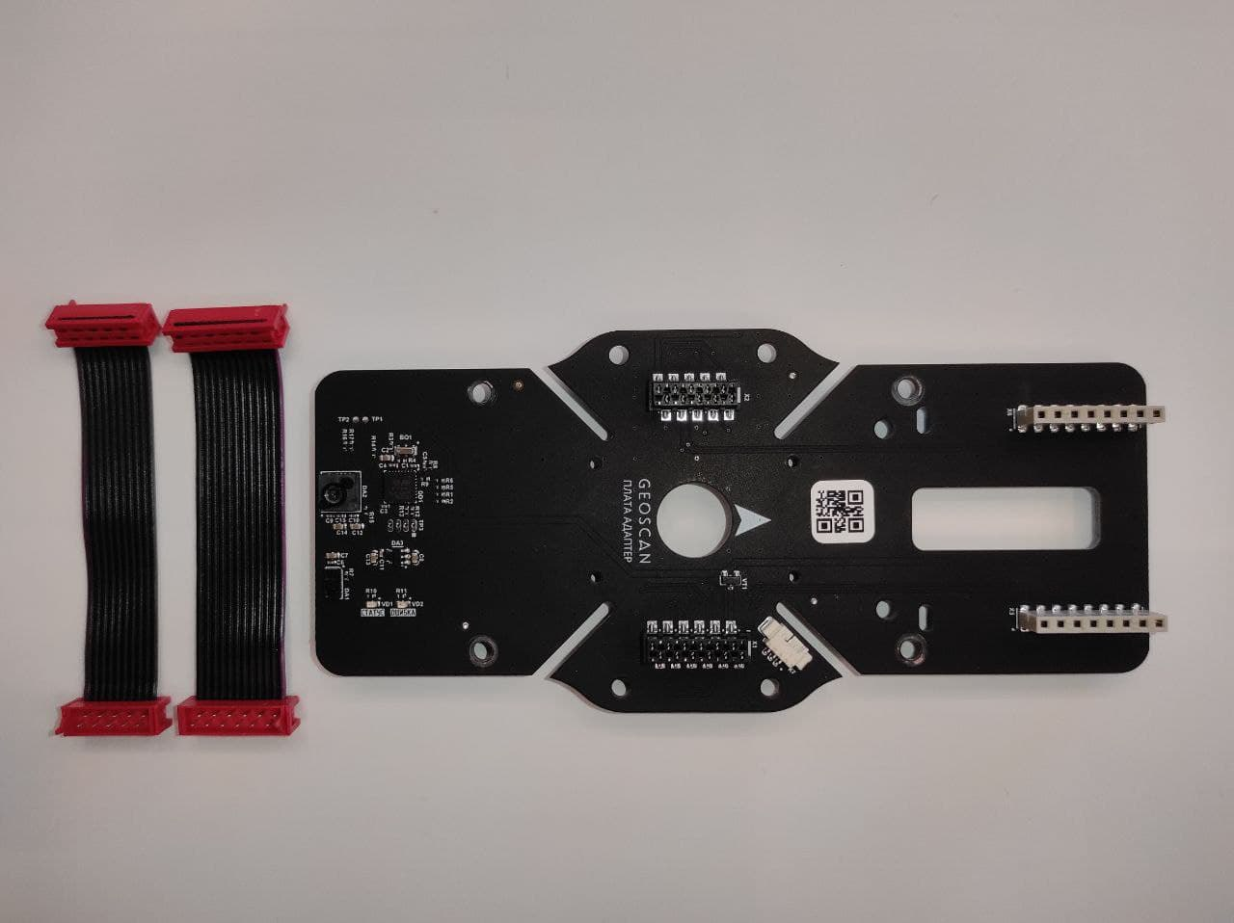
Рисунок 19. Модуль оптического потока

Установка
В случае со стандартным квадрокоптером «Пионер», плата оптического потока может быть не установлена.
Однако, эта плата является заменой крышки отсека АКБ. Поэтому для установки данной платы необходимо просто установить её вместо крышки отсека АКБ. А также подключить шлейфы к базовой плате.

Настройка
Модуль оптического позиционирования в дополнительной настройке не нуждается. Однако для использования именно системы оптического позиционирования необходимо выбрать пункт OPT в Pioneer Station.

Индикация
На модуле установлены зелёный светодиод «статус» и красный «ошибка». Зелёный светодиод, с помощью частоты мигания отображает дальность до объекта под ним.
Красный загорается в случае ошибки работы.

Достоинства и недостатки
Плюсы:
- Работа непосредственно на квадрокоптере независимо от внешних источников
- Простота установки
- Не требует настройки
- Высокая точность при хороших условиях
- Работает всегда, при наличии условий (освещенность, «правильная» поверхность и т. д.)

Минусы:
- Зависимость от внешних условий (освещенность, «правильная» поверхность и т. д.)
- Большие ошибки при больших скоростях и больших углах наклона квадрокоптера.
- Накопление ошибки

Вывод
Были рассмотрены системы позиционирования, используемы на квадрокоптере «Пионер», их принцип работы, установка, настройка, достоинства и недостатки. Исходя из этой информации можно выбрать ту систему, которая больше всего подходит под ваше использование квадрокоптера «Пионер».

Список использованных источников
- Сайт с документацией Геоскан Пионер [Электронный ресурс] - https://docs.geoscan.aero/ru/master/module/IR_nav.html
- Wikipedia [Электронный ресурс] – https://wikipedia.org

